关于校园网接入认证升级改造的通知

各单位：
由于我校现行IP地址与网络适配器物理地址（MAC地址）绑定的网络接入管理方式不符合国家保密要求和相关互联网安全管理规定，因此，为实现校园网用户接入过程安全可控和行为可追溯，经研究，学校将于近期对校园网接入方式分批实施升级改造。
改造后，原用户配置静态IP地址上网的方式将被废止，统一升级为通过用户名和密码认证上网，认证模式支持PPPoE客户端和WEB网页式两种（附件为使用说明）。教职工上网用户名为工号（工作证编号），初始密码为身份证号码最后六位字符，用户可登陆http://service.nuaa.edu.cn系统修改用户名、密码。开通了“无线校园网”或“校内代理”服务的用户直接使用上述服务帐号密码。
此次升级改造将由两校区逐步向家属区展开，对于升级改造所带来的不便，敬请广大用户谅解和支持！
信息中心服务热线：
84893923、84893924、84893925-601、602。
特此通知。
附件：校园网用户认证设置方法

信息中心 保密处
2013年5月24日
附件：
校园网用户认证设置方法
一、PPPoE上网客户端
PPPoE认证客户端为计算机操作系统自带，通过设置向导可方便地建立拨号连接。PPPoE认证与“本地连接”中的IP地址设置无关，因此用户可无需更改“本地连接”中的IP地址设置。需要使用打印机共享功能的用户使用此方法，可不影响原有的打印共享设置。
下面以Windows XP、Windows7及TP-Link路由器为例说明设置方法，其它操作系统或路由器可访问http://service.nuaa.edu.cn查看设置方法。

Windows XP系统PPPoE设置过程：
1、在“网络连接”中选择“创建一个新连接”，或者选择（开始->程序->附件->通讯-> 新建连接向导），出现“欢迎使用新建连接向导”画面，直接单击“下一步”。
2、默认选择“连接到Internet ”，然后选择“手动设置我的连接”，单击“下一步”。
3、选择“用要求用户名和密码的宽带连接来连接”，单击“下一步”。
4、出现提示你输入“ISP名称”，可随意输入名称，例如“宽带连接”，再点“下一步”。
5、空白处，输入工号和密码，再单击“下一步”。
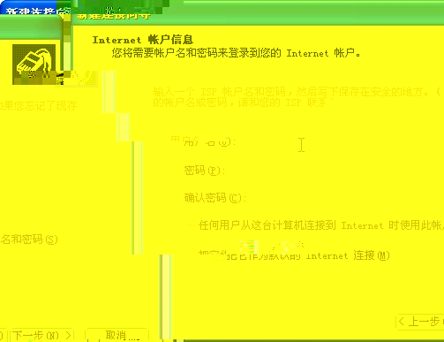
6、勾选“在我的桌面上添加一个到此连接的快捷方式”，单击“完成”后，你会看到桌面上多了个名为“宽带连接”的连接图标。
7、单击“连接”即可上网。若不使用自己的专用计算机上网，请注意不要选择“为下面用户保存用户名和密码”。

WIN7系统PPPoE设置过程如下：
1、打开控制面板，选择“所有控制面板项”。
2、选择“网络和共享中心”。
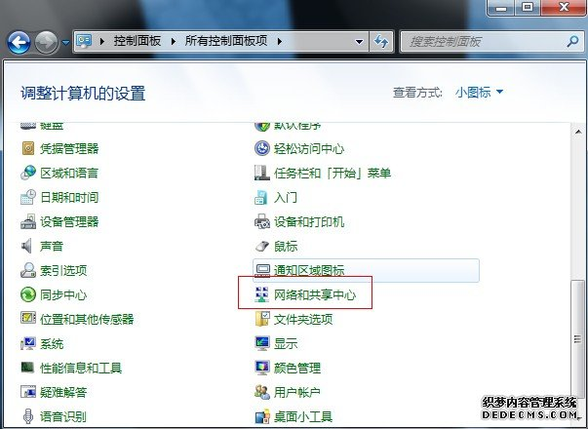
3、在网络和共享中心中选择“设置新的连接或网络”。
4、选择“连接到Internet”。
5、选择“仍要设置新的连接”。
6、选择“宽带(PPPoE) (R) ”。
7、输入对应的工号及密码，点击连接即可。
8、创建桌面快捷方式。
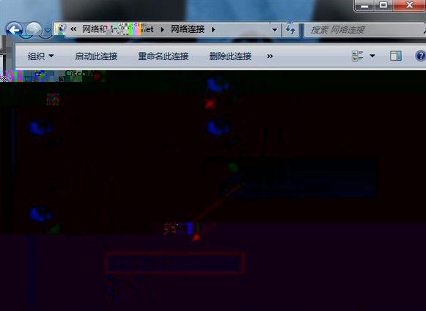
9、开始使用网络，上网前双击宽带连接，点“连接”即可。
TP-LINK路由器设置过程如下：
1、在浏览器中输入路由器IP地址，TP-Link默认为192.168.1.1，在弹出的用户名、密码框中输入admin、admin。
2、点击“网络参数”中的“WAN口设置”，将“WAN口连接类型”改为“PPPoE”方式。
3、在“上网账户”中输入用户名，在“上网口令”、“确认口令”中输入密码，点击页面下方的“保存”即可完成路由器的设置。
二、WEB认证上网
WEB认证需要将“本地连接”中的IP地址设置为“自动获取”，打开浏览器输入任意网址后会自动导向到认证页面，输入用户名、密码后可上网。
XP系统IP地址设置方法：
1、打开“控制面板”，选择“网络连接”，在“本地连接”上点击右键，选择“属性”。
2、选择“Internet协议（TCP/IP）”，并点击“属性”。
3、分别选中“自动获得IP地址”、“自动获得DNS服务器地址”。
WIN7系统IP地址设置方法：
1、打开“控制面板”，选择“所有控制面板项”，选择“网络和共享中心”。 在“网络和共享中心”中，选择“更改适配器设置”。
2、在“本地连接”上点击右键，选择“属性”。
3、选择“Internet协议（TCP/IP）”，并点击“属性”。
4、分别选中“自动获得IP地址”、“自动获得DNS服务器地址”。

